Техническое задание
на поставку хозяйственных товаров для нужд МАОУ "МУЛЯНСКАЯ СРЕДНЯЯ ШКОЛА"
В случае, если в документации (в каком-либо документе, входящем в состав документации, прикрепленном отдельным файлом к документации) имеются указания на знаки обслуживания, фирменные и торговые наименования, патенты, полезные модели, промышленные образцы, указания на товарный знак, наименование места происхождения товара или наименование производителя, то такие указания следует читать «знаки обслуживания или эквивалент», «фирменные наименования или эквивалент», «торговые наименования или эквивалент», «патенты или эквивалент», «полезные модели или эквивалент», «промышленные образцы или эквивалент», «товарный знак или эквивалент», «наименование места происхождения товара или эквивалент», «наименование производителя или эквивалент».

№  п/п | Код ОКПД 2 | Наименование | Национальный режим
№  п/п | Код ОКПД 2 | Наименование | 1875  (Запрет) | 1875  (Ограничение) | 1875  (Преимущество)
1 | 22.29.23.120 | Губки для посуды |  | ✓
2 | 17.22.11.130 | Полотенце бумажное |  |  | ✓
3 | 13.95.10.111 | Салфетки | ✓
4 | 20.41.32.111 | Средство для мытья посуды |  | ✓
5 | 22.22.11.190 | Мешки для мусора |  | ✓
6 | 22.22.11.190 | Мешки для мусора |  | ✓
7 | 20.41.44.120 | Чистящее средство |  |  | ✓
8 | 22.19.60.110 | Перчатки |  | ✓
9 | 20.41.31.110 | Мыло туалетное |  |  | ✓
10 | 20.41.31.121 | Мыло хозяйственное |  |  | ✓
11 | 20.41.31.130 | Мыло жидкое |  |  | ✓
12 | 20.41.32.121 | Стиральный порошок |  | ✓
13 | 20.13.43.119 | Сода кальцинированная |  | ✓
14 | 17.22.11.110 | Бумага туалетная |  |  | ✓
15 | 17.22.11.110 | Бумага туалетная |  |  | ✓
16 | 20.20.14.000 | Средство дезинфицирующее |  |  | ✓
17 | 20.41.32.114 | Средство для уборки |  | ✓
18 | 20.41.32.110 | Средство для мытья пола |  | ✓
19 | 20.41.32.113 | Средство для мытья стекол и зеркал |  | ✓
20 | 20.20.14.000 | Антисептик |  |  | ✓
21 | 13.95.10.110 | Полотно ХПП | ✓
22 | 20.41.32.125 | Средство для отбеливания, дезинфекции и уборки |  | ✓
23 | 22.29.23.120 | Диспенсер для бытовой туалетной бумаги |  | ✓
24 | 17.22.11.140 | Салфетки бумажные |  |  | ✓

- Объект закупки:
№ | Наименование товара | Характеристики товара | Ед.  изм | Кол-во
1 | Губки для посуды LAIMA BIG BLACK  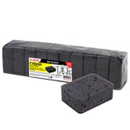 | тип товара: губки поролоновые.  Применение: для мытья посуды.  Количество в упаковке: не менее 10 шт.  Чистящий слой: абразивный.  Высота: не менее 3.5 см.  Ширина: не менее 9.5 см.  Глубина: не менее 7 см.  Материал: поролон + абразив.  Цвет: черный. | комп | 10
2 | Полотенце бумажное  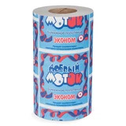 | Количество слоев: 1.  Количество рулонов в спайке: 1 шт.  Количество листов в рулоне: 1 шт.  Серия: Эконом.  Цвет бумаги: серый.  Длина рулона: не менее 28 м.  Ширина рулона: не менее 16 см.  Диаметр втулки: не менее 4 см.  Диаметр рулона: не менее 9 см.  Сырье: макулатура.  Доля вторичного сырья: 100 %. | шт | 250
3 | Салфетки LAIMA  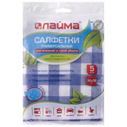 | Материал: вискозное иглопробивное полотно.  Применение: универсальное.  Количество салфеток: не менее5 шт.  Размер (ДхШ): неменее 30х38 см.  Цвет: ассорти.  Серия: вискозные.  Плотность: не менее 75 г/м2.  перфорация-наличие | упак | 15
4 | Средство для мытья посуды SEPTIVIT  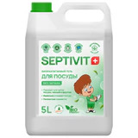 | Объем: не менее 5000 мл/г.  Отдушка: без отдушки.  Для чувствительной кожи: соответствие.  Серия: Эко.  Гипоаллергенное- соответствие. | шт | 24
5 | Мешки для мусора "ЭКОЛАЙФ"  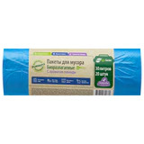 | Объем: не менее 30 л.  Цвет: синий.  Прочность: стандартная.  Количество в рулоне: не менее 20 шт.  Материал: ПНД.  Толщина полиэтилена: не менее 6 мкм.  Серия: "ЭКОЛАЙФ" БИОРАЗЛАГАЕМЫЕ.  Биоразлагаемые: соответствие.  Тип дна: звезда.  Тип упаковки: рулон.  Ароматизированные: соответствие.  Ширина: не менее 50 см.  Длина: не менее 58 см. | рулон | 80
6 | Мешки для мусора ЛЮБАША  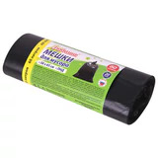 | Объем: не менее 60 л.  Цвет: черный.  Прочность: стандартная.  Количество в рулоне: не менее 20 шт.  Материал: ПНД.  Толщина полиэтилена: не менее 8 мкм.  Тип дна: звезда.  Тип упаковки: рулон.  Ширина: не менее 58 см.  Длина: не менее 65 см. | рулон | 5
7 | Чистящее средство LAIMA PROFESSIONAL  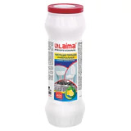 | Форма выпуска: порошок.  Объем/вес: не менее 400 мл/г.  Подходит для поверхностей: кафель, эмаль.  Особенности: универсальное.  Отдушка: Цитрус.  Разрешено для детских учреждений: соответствие.  Область применения: бытовое использование, государственные учреждения, пищевая промышленность, предприятия общественного питания, производственные компании, санаторно-курортные учреждения, сфера услуг, торговые учреждения, учреждения образования (школьные, дошкольные, средние, высшие).  Дозатор: классический.  Упаковка: банка. | шт | 37
8 | Перчатки LAIMA "СТАНДАРТ", 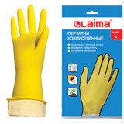 | Защита от: химических воздействий.  Размер: L (большой).  Размер производителя: 8-9 (L).  Вид: хозяйственно-бытовые.  Материал основы: латекс.  Подкладка: хлопковое напыление.  Серия: Многоразовые.  Поверхность области захвата: рельефная.  Количество в упаковке: 1 пар.  Длина: не менее 290 мм.  Толщина: не менее 0.25 мм.  Цвет: желтый. | упак | 60
9 | Мыло туалетное "Детское" 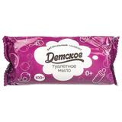 | Вес: не менее 100 г.  Отдушка: нейтральная.  Эффект от использования: увлажнение.  Количество в упаковке: 1 шт  Марка: детское.  Товар относится к сегменту ЭКОНОМ: соответствие. | шт | 300
10 | Мыло хозяйственное МЕРИДИАН 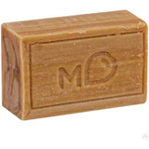 | Соответствует требования ГОСТ 30266-2017 Мыло хозяйственное твердое. Общие технические условия  Содержания жирных кислот: не менее 72%  Внешний вид: куски прямоугольной формы. Поверхность гладкая, с рисунком или без рисунка, соответствующая форме мыла. Штамп четкий.  Не допускаются: белый налет, деформация, трещины, маслянистые выделения, твердые инородные включения.  Консистенция: твердое на ощупь, не липкое  Цвет: от белого до коричневого, при использовании красителей: свойственный красителю  Запах: специфический мыльный.  Не допускается: запах продуктов разложения органических веществ, прогорклых жиров, рыбного и других неприятных запахов  Вес: не менее 200 г. | шт | 25
11 | Мыло жидкое МЕЛОДИЯ  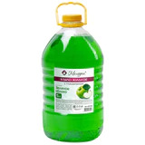 | Объем / Вес: не менее 5000 мл/г.  Подходящий тип кожи: для всех типов.  Эффект от использования: смягчение.  Серия: SOAP.  Отдушка: зелёное яблоко.  Товар относится к сегменту ЭКОНОМ: соответствие.  Вид упаковки: ПЭТ бутылка.  Цвет: зелёный. | шт | 10
12 | Стиральный порошок MAMIKA Детский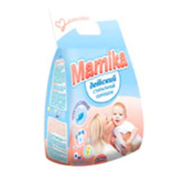 | Вес/Объем: не менее 2.4 кг/л.  Серия: LAUNDRY.  Тип: универсальный.  Вид средства: порошок.  Назначение: для всех типов белья.  Гипоаллергенный, бесфосфатный: соответствие.  Подходит для новорожденных: соответствие.  Вид упаковки: полиэтиленовый пакет. | Шт | 15
13 | Сода кальцинированная 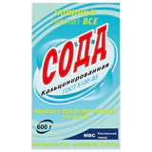 | Форма выпуска: порошок.  Объем/вес: не менее 600 мл/г.  Эффект от использования: дезинфекция, удаление запаха.  Подходит для поверхностей: кафель, линолеум, фаянс.  Отдушка: отсутствует.  Упаковка: картонная коробка. | шт | 7
14 | Бумага туалетная  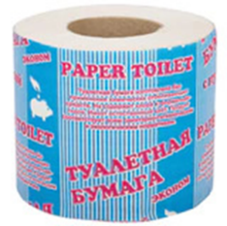 | Сырье: макулатура.  Количество слоев: 1.  Спайка/комплект: 1 шт.  Длина намотки: не менее 30 м.  Доля вторичного сырья: 100 %.  Цвет: серый.  Диаметр рулона: не менее 92 мм.  Ширина рулона: не менее 8 см.  Товар относится к сегменту ЭКОНОМ: соответствие.  Втулка: наличие.  Внутренний диаметр втулки: не менее 44 мм.  Серия: Эконом. | Рулон | 200
15 | Бумага туалетная Добрый Моток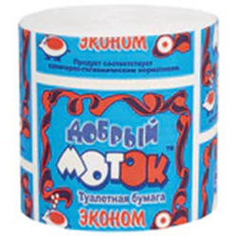 | Сырье: макулатура.  Количество слоев: 1.  Спайка/комплект: 1 шт.  Длина намотки: не менее 43 м.  Доля вторичного сырья: 100 %.  Цвет: серый.  Диаметр рулона: не менее 92 мм.  Ширина рулона: не менее 8 см.  Товар относится к сегменту ЭКОНОМ: соответствие  Серия: Эконом. | Рулон | 30
16 | Средство дезинфицирующее ЛАЙМАДЕЗ  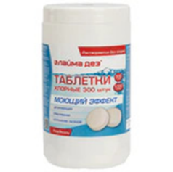 | Соответствует требованиям ГОСТа: ГОСТ 12.1.007-76 п.1.2, 1.3.  Форма выпуска: таблетки с моющим эффектом не менее 3,33 г.  Область применения: дезинфекция мест и средств общественного пользования (вокзалы, аэропорты и т.п.), детские учреждения (детсады, школы и т.п.), инфекционные очаги, коммунальные объекты (бани, бассейны, гостиницы, общественные туалеты и т.п.), курортные, спортивные и культурно-оздоровительные комплексы, лаборатории, ЛПУ, парикмахерские, косметические салоны и т.п., предприятия общественного питания, предприятия перерабатывающей промышленности, применение в быту, учреждения культуры, отдыха (кинотеатры, музеи, театры), учреждения соцобеспечения.  Содержит: ПАВ, хлор.  Вес: не менее 1 кг.  Эффективен в воде любой жесткости: соответствие.  Требует смывания: соответствие.  Требуется использовать средства индивидуальной защиты при обработке: соответствие.  Упаковка: банка. | упак | 15
17 | Средство для уборки ЛАЙМА PROFESSIONAL  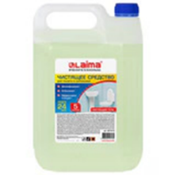 | Назначение: средство для уборки туалета.  Эффект от использования: дезинфекция, отбеливание.  Профессиональное средство: соответствие.  Подходит для поверхностей: кафель, фаянс.  Объем: не менее 5000 мл.  Форма выпуска: концентрат.  Содержит: хлор.  pH: не менее 11.  Упаковка: канистра. | шт | 30
18 | Средство для мытья пола LAIMA PROFESSIONAL  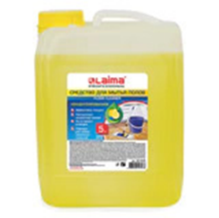 | Форма выпуска: концентрат.  Эффект от использования: нейтрализация неприятного запаха, очистка поверхности.  Формула без смывания: соответствие.  Отдушка: лимон.  Разрешено для детских учреждений: соответствие.  Область применения: бытовое использование, государственные учреждения, пищевая промышленность, предприятия общественного питания, производственные компании, санаторно-курортные учреждения, сфера услуг, торговые учреждения, учреждения образования (школьные, дошкольные, средние, высшие).  Упаковка: канистра.  Объем: не менее 5000 мл. | шт | 30
19 | Средство для мытья стекол и зеркал SYNERGETIC  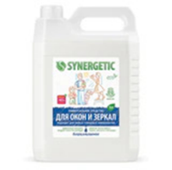 | Объем: не менее 5000 мл.  Серия: GLASS CLEANER.  Обрабатываемая поверхность: зеркало, кафель, металл, мрамор, пластик, стекло, эмаль.  Эффект от использования: защищает от пыли, не оставляет разводов, придает блеск.  Отдушка: Свежесть.  Содержит спирт: соответствие.  с антибактериальным эффектом-наличие | шт | 4
20 | Антисептик АЛМАДЕЗ-ОПТИМА  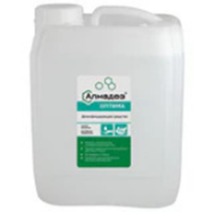 | Соответствует требованиям ГОСТа: ГОСТ 12.1.007-76 п.1.2, 1.3.  Форма выпуска: жидкость.  Режимы дезинфекции: дезинфекция воздуха, дезинфекция ИМН, не совмещенная с ПСО, дезинфекция кожных покровов, дезинфекция поверхностей.  Область применения: дезинфекция мест и средств общественного пользования (вокзалы, аэропорты и т.п.), детские учреждения (детсады, школы и т.п.), инфекционные очаги, коммунальные объекты (бани, бассейны, гостиницы, общественные туалеты и т.п.), курортные, спортивные и культурно-оздоровительные комплексы, лаборатории, ЛПУ, парикмахерские, косметические салоны и т.п., предприятия общественного питания, предприятия перерабатывающей промышленности, применение в быту, учреждения культуры, отдыха (кинотеатры, музеи, театры), учреждения соцобеспечения.  Объем: не менее 5 л.  Тип активности: бактерии, вирусы, возбудители особо опасных инфекций, патогенные грибы.  Содержит: гуанидин, фенол, ЧАС.  Подходит для использования в детских учреждениях: да.  Пролонгированный антимикробный эффект: да.  pH: не менее 6.  Упаковка: канистра. | шт | 2
21 | Полотно ХПП LAIMA Стандарт  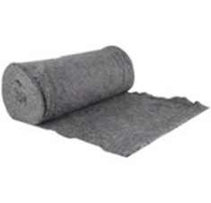 | Вид технической ткани: полотно холстопрошивное.  Применение: обтирка, протирка, ремонт, уборка.  Состав ткани: хлопок.  Плотность: не менее 180 г/м2.  Ширина: не менее 75 см.  Длина: не менее 50 м.  Шаг не менее 2,5 мм  Цвет-серый | рулон | 1
22 | Средство для отбеливания, дезинфекции и уборки  БЕЛИЗНА  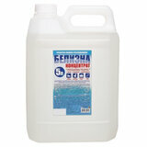 | Тип средства: белизна.  Назначение: универсальное.  Объем: не менее 5000 мл.  Вид средства: жидкость-концентрат.  Товар относится к сегменту ЭКОНОМ: соответствие.  Серия: Белизна.  pH: не менее 11.5.  Вид упаковки: канистра. | шт | 2
23 | Диспенсер для бытовой туалетной бумаги LAIMA  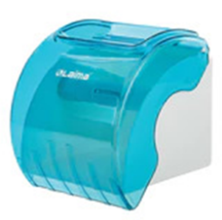 | предназначен для крепления бытовой туалетной бумаги с втулкой  Материал: пластик.  Цвет корпуса: белый/голубой.  Тип крепления: саморез.  Размещение: настенное.  Ширина: не менее 135 мм.  Высота: не менее 140 мм.  Глубина: не менее 135 мм.  Серия: CLASSIC.  тонированный -наличие | шт | 15
24 | Салфетки бумажные LASLA  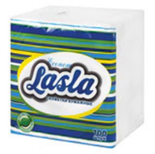 | Количество в комплекте: не менее 100 шт.  Размер салфетки: не менее 23х24 см.  Количество слоев: 1.  Форма салфетки: квадратная.  Сложение салфетки: не менее 1/4.  Серия: Эконом.  Материал: Вторичная целлюлоза.  Товар относится к сегменту ЭКОНОМ: соответствие.  Доля вторичного сырья: 100 %.  Цвет: белый. | упак | 20
Фотография, макет, эскиз носят информационный характер – допускается изменение внешнего вида по согласованию с Заказчиком

2. Место поставки: 614535, Россия, Пермский край, Пермский р-н, п. Мулянка, ул. Школьная, 1
3.Сроки поставки: в течение 10 календарных дней с момента заключения Договора.
Доставка, погрузочно-разгрузочные работы производятся за счет Поставщика.
4. Требования к качеству, безопасности поставляемого товара:
4.1. Поставляемый товар должен соответствовать заданным функциональным и качественным характеристикам.
4.2. Поставляемый товар должен быть разрешен к использованию на территории Российской Федерации, иметь торговую марку и товарный знак, качество поставляемого товара должно полностью соответствовать установленным требованиям Российской Федерации, ГОСТ, ОСТ, нормативно-технической документации (сертификатам качества, паспорт товара, декларациям о соответствии и (или) другим документам, подтверждающим качество товара).
4.3. Поставляемый Товар должен являться новым, ранее не использованным (все составные части Товара должны быть новыми), не должен иметь дефектов.
4.4. Товар должен быть безопасным и отвечать требованиям законодательства Российской Федерации, требованиям безопасности, ГОСТ, нормам и правилам безопасности его эксплуатации и другой нормативно-технической документации.
4.5. Товар должен отвечать требованиям безопасности жизни и здоровья, окружающей среды в течение установочного срока годности при обычных условиях его использования, хранения, транспортировки и утилизации.
5. Требования к упаковке и маркировке поставляемого товара:
5.1. Товар поставляется в таре и упаковке, соответствующей государственным стандартам, техническим условиям, предъявляемым к поставке данного вида товара, другой нормативно-технической документации. На таре и упаковке должна содержаться отчетливая информация на русском языке.
5.2. Поставщик должен обеспечить упаковку товара, способную предотвратить его повреждение или порчу во время перевозки к конечному пункту назначения – Заказчику. Тара и упаковка должны быть прочными, сухими, без нарушения целостности со специальной маркировкой.
5.3. Поставщик несет ответственность за ненадлежащую упаковку, не обеспечивающую сохранность товара при его хранении и транспортировании.
5.4. Упаковка и маркировка товара должна соответствовать требованиям ГОСТ, импортный товар – международным стандартам упаковки. Маркировка товара должна содержать: наименование товара, наименование фирмы-изготовителя, юридический адрес изготовителя, дату выпуска. Маркировка упаковки должна строго соответствовать маркировке товара.
6. Требования к гарантийному сроку товара и (или) объему предоставления гарантий качества товара:
6.1. Гарантия качества товара - в соответствии с гарантийным сроком, установленным производителем (изготовителем).
6.2. Гарантийные обязательства должны распространяться на каждую единицу товара с момента приемки товара Заказчиком.
6.3. Поставщик обязан при обнаружении недостатков у поставляемого товара заменить товар ненадлежащего качества, при обнаружении некомплектности/недопоставки произвести доукомплектование/допоставку, при несоответствии товара установленному ассортименту, заменить товар на соответствующий, своим транспортом и за свой счет, в сроки, определенные договором.

